Welkom,
Normaal heb jij de nummers van F en S al in je gsm zitten. Check je dat even?

F 04
S 04

Stuur nu naar F en S een sms met je naam in. Als je antwoord krijgt mag je binnen gaan.

Ga op de buis staan om je sms te versturen en te ontvangen. Hier aan de deur heb je geen bereik.

Start spel
Lees mij luidop voor
Dag kerels,
Vandaag gaan we jullie zelfredzaamheid testen. Een belangrijke eigenschap in de Chiro.
F en S zitten op jullie te wachten met heerlijke warme chocomelk. Er is echter een probleem. Wij zitten op 9698 meter van hier. En jullie moeten te voet tot bij ons geraken.

Voor we verder gaan, moet iedereen het volgende doen.
- Iedereen doet zijn schoenen, jas, handschoenen,... aan. Zodat je klaar bent om naar buiten te gaan als het spel zo dadelijk start.
- In dit lokaal ligt er voor elke persoon een fluovest. Iedereen trekt een fluovest aan.
- Als iedereen een fluovest aan heeft mag je de volgende brief voorlezen. Die hangt onder de salontafel.

Opstart deel 2: teams vormen
We spelen vandaag in duo’s. Het is ieder duo voor zich! Het duo dat als eerste aankomt wint het spel!
De Duo’s hebben jullie zonet zelf gemaakt. In iedere fluovest vind je een briefje met daarop een nummer. Ga bij de persoon zitten met hetzelfde nummer. Als iedereen zijn partner gevonden heeft, mag je de volgende brief zoeken. Die ligt onder een kussen van de zetel.
opstart deel 3: maak je team klaar
Elk team moet de volgende zaken hebben die vind je in het Ribbelslokaal.
- Minstens 1 zaklamp
- 1 kompas
- 1 enveloppe per deelnemer
als elk team de nodige voorwerpen heeft, mag je volgende brief openen. Die ligt ook in het Ribbelslokaal op tafel.
opstart deel 4: het spel
De tocht van 9698 meter is opgedeeld in 6 stukken. Voor elk stuk hebben we gekozen voor een andere tochttechniek om je weg te vinden naar het volgende tussenpunt. Daar zal je een blad vinden met daarop de techniek die je moet gebruiken om het volgende tussenpunt te vinden.
Voor we van start gaan sommen we even de spelregels op.
- Je blijft ALTIJD samen met je partner. Niemand gaat alleen op weg!
- Je draagt altijd je fluovest!
- Let op voor het verkeer! We hebben zo veel mogelijk drukke banen vermeden, maar op de kleine baantjes durven ze al eens koten. Je loopt dus steeds aan de kant van de weg.
- Als je verloren gelopen bent of er is een probleem, bel dan onmiddellijk naar F of S!
- Op de tussenpunten zal er geen leiding zijn. We weten van bij vorige spelletjes met jullie dat het zeer verleidelijk is om een blad te verhangen, het materiaal een paar meter het veld in te gooien of de kaart voor de ploeg na jou te verstoppen.
Doe dit niet! Er is te veel tijd en moeite in deze tocht gestoken en er is geen reservemateriaal!
- Je gsm heb je nodig om aan punt 1 te geraken. Eens je daar bent stop je jouw gsm in de enveloppe en kleef je die dicht. Wees hier eerlijk in!

Voor we verder gaan moet iedereen bevestigen dat hij de regels begrepen heeft en er zich aan zal houden!

Dan wensen we jullie veel succes en we hopen jullie snel te zien aan de eindpost.

Om het spel te starten ga je naar buiten en haal je de poster van de poort. Daaronder hangt de uitleg om naar het eerste punt te gaan.

techniek 1: gps coördinaat – 586 meter
Om te starten gaan we jullie op weg sturen met een gps coördinaat. Gebruik hiervoor je smartphone.
Je vindt de eerste tussenpost op

50° 55’ 29,3”N 3° 47’ 07,1”E

Als je gsm een locatie aangeeft die verder is dan 586 meter – 6 min. stappen, dan heb je een fout gemaakt. Voer het adres opnieuw in!
Veelgemaakte fouten:
- Je hebt een cijfer verkeerd
- Je maakte een fout met de symbolen ( ° ‘ “ )
- Je vergat de ‘N’ of de ‘E’ in het coördinaat te typen

Zijn Coördinaten te ingewikkeld voor jouw telefoon? open Google maps en tik in de zoekbalk WQFP+W4 Oosterzele Dat werkt ook :)
Techniek 2: kompaslopen - 462 meter
Vanaf nu stop je je gsm in een enveloppe en je kleeft die dicht. Je maakt hem enkel open in noodgevallen!
We rekenen op jullie eerlijkheid hiervoor! Want ook dat is de eigenschap van een man van Balegem.
Vanaf dit punt moet je richting 284,5° lopen tot je het volgende checkpoint vindt. Je moet hier 462 meter rechtdoor lopen.
Hoe doe je dit?
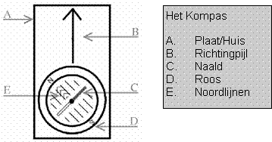
Draai de roos zodat 284,5° aan de richtingpijl (B) staat.
Leg het kompas horizontaal op je hand en draai je lichaam tot de naald van het kompas wijst naar 0°
Hou nu je kompas op ooghoogte en zorg dat de naald die het noorden aanduidt nog steeds op 0° staat.
Kijk nu met je oog mee in de richting van de richtingpijl (tekening onderaan) en probeer een vast punt te zoeken zoals een boom of een paal. Je stapt nu in de richting van die boom of paal. Op die manier ben je zeker dat je niet van je pad zal afwijken.
Hier is dat een beetje moeilijk omdat het donker is, maar het volgende punt staat aangeduid met een lichtje. Als je dus een beetje afwijkt, zal je het wel vinden.
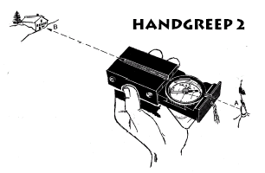
Techniek 3: visgraat – 1960 meter
De visgraat is ontstaan tijdens de tweede wereldoorlog. Als je door de vijand gevangen werd genomen was die niets met je kaart aangezien die niet kon weten waar het beginpunt lag.
Bij de visgraat moet jij de rechte lijn volgen. De korte strepen aan de zijkant tonen je welke wegen je moet ‘laten liggen’.
In het voorbeeld hieronder zie je dat je op het eerste kruispunt (aangeduid met de cirkel) rechtsaf moet. Je moet dus 2 wegen links laten liggen. Vervolgens laat je rechts een straat liggen, daarna laat je links een straat liggen. Daarna moet je links een straat laten liggen. Dat wil dus zeggen dat je rechts moet afslaan.
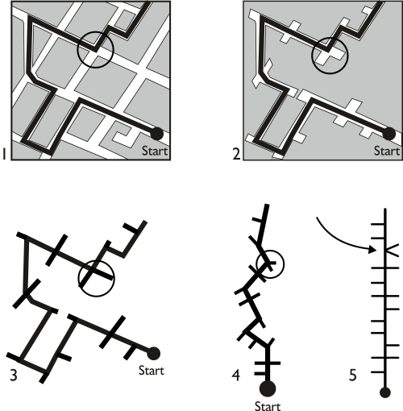
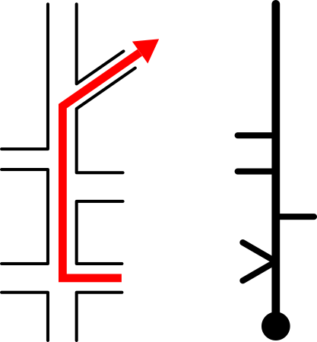

Hienaast zie je nog een voorbeeld zodat je het beter kan snappen.

Om het voor jullie gemakkelijker te maken, hebben we op deze tocht de types wegen telkens met een ander soort lijn gemaakt. Veel succes!
Je staat nu aan het begin van het lijntje. (onderaan het blad) Het eerste kruispunt is dat met Turkenhoek-Waterrad.

techniek 4: Guerilla – 1660 meter
Voor jou ligt 2,4 km aan kasseiweg. Maar die gaan we niet helemaal doen. Het volgende tussenpunt bevindt zich op 1,6 km. Dat is net aan de eerste bocht. Ter hoogte van de straat ‘keerken’
Het is ook aan dat straatnaambord dat je de volgende opdracht zal vinden.
In de eerste wereldoorlog, meer 100 jaar geleden, lag hier een vliegveld van het Duitse leger. Om dit alles te bevoorraden liep er een spoorlijn vanuit Balegem. Die vertrok aan het station en liep dwars door de velden tot hier.
Eigenlijk kunnen we dus stellen dat jullie grote dommeriken zijn dat jullie te voet naar hier gekomen zijn.

Om in het Oorlogsthema te blijven, doen we vanaf hier een Guerrilla. Jullie moeten aan het kruispunt met Keerken geraken zonder gezien te worden door de leiding die soms eens zal patrouilleren onderweg.
Als jullie gezien zijn, worden jullie door de leider teruggevoerd naar het begin van de Lange Munte.
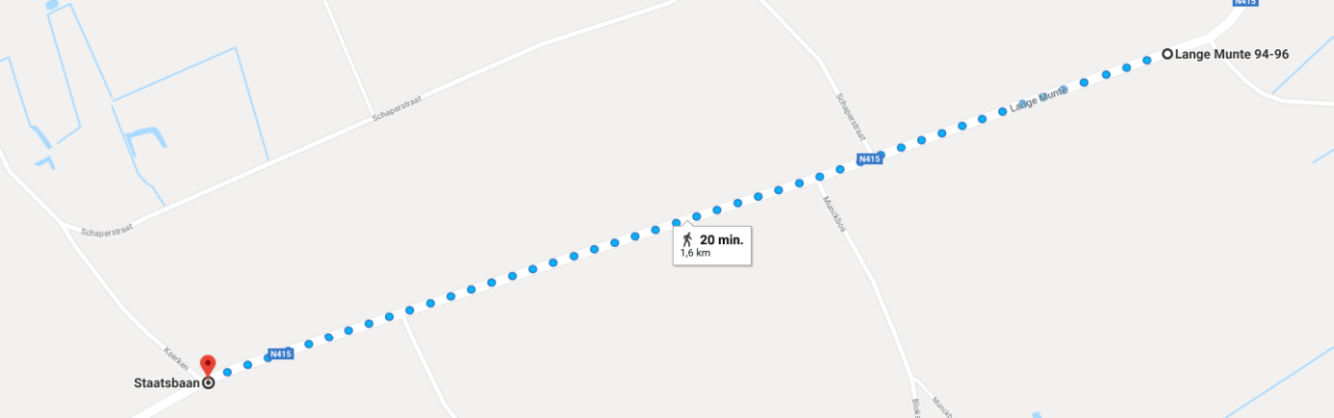
Spelregels:
- Je mag tijdelijk je fluovest uitdoen. Maar wees AUB Voorzichtig;
- Je loopt maximaal 20 meter van de lange munte;
- De leiding ‘patouilleert’ aan de normale snelheid van 50 km/h Als we je jou in het voorbijrijden niet zien, ben je goed bezig;
- Gezien is gezien! Weglopen heeft geen zin.

Techniek 5 de knopentocht - 1230 meter
Proficiat, je hebt de guerrilla overleefd! Je mag je fluovest terug aantrekken!
In deze zak zit een touw met knopen in. Die vertellen je waar je moet heen gaan. De start is aan de groene plakband.
Omdat er enkele verwarrende kruispunten op de tocht zijn hebben we de opdracht vereenvoudigd.
Alle kruispunten die je zal tegenkomen zijn plaatsen waar 3 straten samen komen. Jij zal dus steeds zo links of zo rechts mogelijk moeten volgen.
1 knoop is zo links mogelijk gaan
2 knopen is zo rechts mogelijk gaan
OPGELET! ENKEL BETON- EN ASFALTWEGEN TELLEN MEE
EEN AARDEWEG TELT ENKEL MEE ALS ER LICHTSTOKJES HANGEN! DAN IS OOK DAT EEN KRUISPUNT.

Voorbeeld voor afslaan. Jij komt van de Chiro, onderaan de kaart. Het touw dat je bestudeerde had eerst 1 knoop en daarna 2 knopen. Je moet dus eerst zo links mogelijk lopen en daarna zo rechts mogelijk lopen.
Je moet dus steeds rechtdoor in dit geval. Snap je?
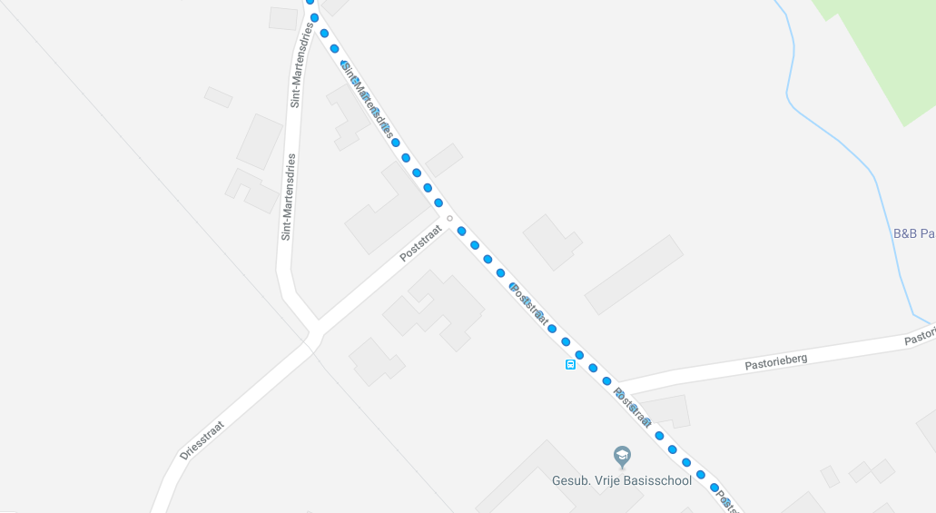
rechts
links
Je staat nu aan het begin van het touw. Loop richting Dikkelvenne. bij het eerste kruispunt dat je tegenkomt bestudeer je de eerste knoop.

techniek 6: kaartlezen – 3800 meter
De laatste techniek is kaartlezen. Het eindpunt is het pijltje in het westen. Aan jullie om te bepalen waar je nu bent en waar je heen moet. De kaarten zitten in de enveloppe.
Er is 1 kaart per team.
Om jullie toch een tip te geven, hebben we de start van de knopentocht omcirkeld. Dat zou je al een heel eind op weg moeten helpen om te ontdekken waar je nu bent.

Aan het eindpunt zal de warme chocomelk op je wachten.

Veel succes
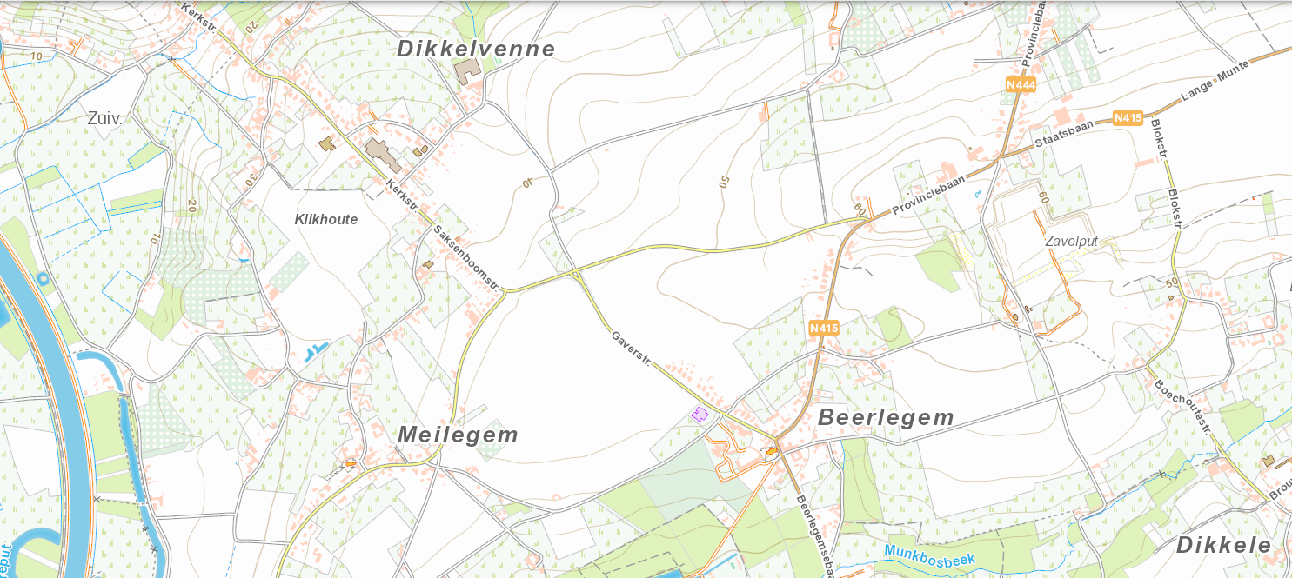

overzicht tocht
